Консультация для родителей: «Учим ребёнка проигрывать»

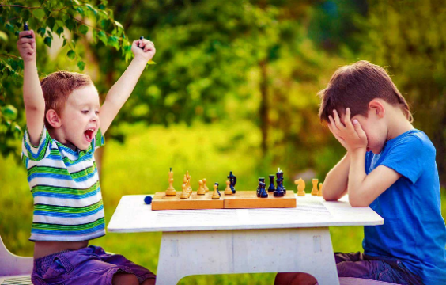
Дети сталкиваются с поражениями на разных этапах взросления. Однако обычно они не умеют проигрывать, поскольку взрослые настраивают их только на победу. В таком случае даже незначительная неудача для ребёнка может превратиться в проблему. Что же делать с разочарованием, злостью, стыдом, которые появляются из-за нереализованных замыслов? Как воспитывать у ребёнка умение работать над собственными неудачами, самосовершенствоваться и адекватно реагировать на поражения?
Каждый ребёнок хочет, чтобы его ценили и хвалили, в частности, родители. Поэтому переживание любых собственных неудач является для него довольно болезненным. Ребёнок школьного возраста не слишком эмоционально выражает реакцию на ситуацию неуспеха, сдерживается. Однако, ребёнок дошкольного возраста может плакать, кричать и даже вести себя агрессивно.
Первой реакцией ребёнка на ситуацию неудачи является протест, ведь он прилагал усилия, старался. Именно поэтому задача родителей в таком случае - научить ребёнка правильно реагировать на поражения, осознавать их и преодолевать.
Обычно родители стремятся воспитывать своего ребёнка победителем, с детства настраивают его на успех, получение первенства во всех сферах жизни. Однако, иногда, ребёнок ошибается, а родители не всегда готовы признать его неудачи и вместе их преодолеть.
Во время ситуаций неуспеха детей дошкольного возраста родителям следует придерживаться такой последовательности действий: предоставить возможность ребёнку выразить негативные эмоции, а затем поддержать его, посочувствовать.
Основная помощь для ребёнка, который переживает неудачу, - это «проговаривание» родителями его образов, то есть принятие ими его боли и страданий. Таким образом ребёнок понимает, что его услышали, признали его право на ошибку и на то, чтобы через неё расстраиваться. Также важно, чтобы ребёнок в полной мере испытал своё разочарование. Для этого не следует его успокаивать, ругать или высмеивать.
Родителям следует учить ребёнка достигать цели, прилагать усилия, но не стоит требовать от него только лучших результатов. Независимо от ситуации успеха/неуспеха, ребёнок должен чувствовать, что его любят и поддерживают. Если результат работы ребёнка не оправдал ожиданий родителей, все равно стоит похвалить его за то, что он старался, работал.
Часто родители не могут найти общий язык с детьми только потому, что имеют разные типы темперамента. Если, например, отец - лидер во всех сферах, его сын не обязан быть таким же активным. И требовать этого от ребёнка не стоит.
Отношение родителей к победам и поражениям ребёнка
Каждому ребёнку присущ инстинкт выживания. Поскольку его выживание зависит от родителей, он пытается делать все, чтобы им нравиться. То есть ребёнок становится отражением отношения родителей к нему. Если взрослые не верят в способности своего ребёнка, он это чувствует и становится пессимистом. В таком случае ему сложно достичь любой цели или выполнить даже простую задачу, потому что он заранее уверен, что у него ничего не получится.
Иногда родители бессознательно способствуют формированию у ребёнка комплекса «победа при любых условиях». Во время организованных соревнований такие родители открыто демонстрируют, какое важное значение они придают победе. Ребёнок понимает, что он не может просто принять участие в игре, посоревноваться, - он должен максимально «выложиться», чтобы одержать победу для родителей. Именно поэтому поражение превращается для ребёнка в трагедию, которую он может переживать в течение длительного времени. В целом игра является удачным способом помочь ребёнку овладеть навыками адекватного реагирования на ситуации успеха/неуспеха.
Чтобы ребёнок быстрее преодолел расстройство, можно предложить ему нарисовать это чувство на бумаге. Во время рисования ребёнок должен представить размер образа, его цвет, форму и тому подобное. Затем рисунок можно порвать на клочки и выбросить или уничтожить любым способом.
Итак, родителям следует учитывать, что дети перенимают их отношение как к ситуации успеха/неуспеха, так и к жизни в целом, а также копируют их поведение. Особенно сложно пережить ситуацию проигрыша ребёнку дошкольного возраста, поскольку он не умеет сдерживать эмоции, не имеет навыков адекватного реагирования на поражение. Именно поэтому родителям стоит учить этому ребёнка, а также высказывать ему поддержку, сопереживать.
Советы родителям по овладению детьми навыками адекватного реагирования на ситуацию успеха/неуспеха
- Предоставьте ребёнку возможность самостоятельно решать сложные ситуации
- Обязательно поддерживайте ребёнка чтобы он чувствовал, что вы рядом, и прислушался к вашим советам.
- НЕ высмеивайте неудачи ребёнка, какими мелочными они вам не казались бы. При любых обстоятельствах оставайтесь на стороне ребёнка.
- Расскажите ребёнку о своих поражениях, ошибках, переживаниях, которые Вас сопровождали. Однако не следует ассоциировать свои неудачи с неудачами ребёнка.
- Поощряйте ребёнка к принятию позиции другого человека, к анализу собственных эмоций и т. п. Так он сможет взглянуть на себя со стороны, понять переживания других.
- Помните, что проигравший - не жертва. Не спешите утешать ребёнка - возможно, он и не собирался страдать. Лучше акцентировать внимание на том, что во время игры, соревнования, конкурса всем было весело и интересно.
- Не делайте вид, будто ничего не произошло. Если после поражения ребёнка никак на это не отреагировать, он может подумать, что произошло что-то настолько ужасное, что об этом нельзя даже говорить.
- Подождите, пока пройдёт первое разочарование ребёнка из-за поражения. После этого предложите обсудить, что на этот раз ему не удалось. Также можно проанализировать приёмы, которые применяли победители.
- Не сравнивайте своего ребёнка с другими, более успешными детьми или теми, кого тоже постигла неудача.
- Учите ребёнка уважать чувства других. Обязательно похвалите его, если он отличился, преуспел. Однако обратите его внимание на детей, которые проиграли и поэтому расстроились. Объясните, что не стоит перед ними гордиться своей победой, лучше подбодрить их.

